**Departamento de Ciencias de la Computación**

**Carrera de Ing. en Sistemas**

***PERFIL DESARROLLO DE SISTEMAS***

***Período: Abr. 16- Ago. 16***

**CONTENIDO**

Contenido

**I.** TÍTULO DEL PROYECTO 3

**II.** ÁREA DE CONOCIMIENTO 3

**III.** ANTECEDENTES 3

**IV.** PLANTEAMIENTO DEL PROBLEMA 4

**V.** ESTADO DEL ARTE 4

**VI.** OBJETIVOS 5

**VII.** JUSTIFICACIÓN 5

**VIII.** ALCANCE 5

**IX.** MARCO TEÓRICO 6

**X.** RESULTADOS ESPERADOS 6

**XI.** DEFINICIÓN DE LA INVESTIGACIÓN 6

**XII.** ANEXOS 6

**XIII.** HERRAMIENTAS 7

**XIV.** FACTIBILIDAD DEL PROYECTO 7

**XV.** TEMARIO 8

**XVI.** CONCLUSIONES Y RECOMENDACIONES 9

**XVII.** CRONOGRAMA 10

**XVIII.** GLOSARIO DE TÉRMINOS 10

**XIX.** BIBLIOGRAFIA PRELIMINAR 10

**XX.** REFERENCIAS BIBLIOGRAFICAS 11

# TÍTULO DEL PROYECTO

# Desarrollo de un módulo que permita realizar el seguimiento de proyectos en el Instituto Geográfico Militar.

# ÁREA DE CONOCIMIENTO

El proyecto está enfocado en la línea de Tecnologías de la Información y Comunicación como sistema gestor de base de datos en el área de plataformas Web.

# ANTECEDENTES

Actualmente, la elaboración de las páginas Web se ha vuelto una herramienta indispensable en organizaciones, es por esto que es fundamental que dichas paginas dispongan de la información y organización pertinente para que cumpla eficientemente con su funcionalidad.

El modulo dado el área de conocimiento en el que se basará depende en gran medida del manejo de una base de datos relacional. Estas son relativamente fáciles de crear y acceder, además tienen la importante ventaja de ser fácil de extender. Después de la creación original de una base de datos, una nueva categoría de datos se puede añadir sin necesidad de que todas las aplicaciones existentes sean modificadas.

Las Páginas web típicas no cambian cada vez que el navegador carga la página, y tampoco cambian si un usuario hace clic en un botón. El único cambio que se pueden ver en una página web estática, es la carga y descarga.

El diseño web es una actividad que consiste en planificación, diseño e implementación de un sitio web. No es simplemente una aplicación del diseño convencional, ya que se requiere tener en cuenta cuestiones tales como usabilidad, navegabilidad e interactividad, además de tener una buena conexión a una base de datos relacional como en lo anteriormente expuesto.

# PLANTEAMIENTO DEL PROBLEMA

Al no existir un correcto seguimiento en el desarrollo de proyectos dentro de la institución, se ve necesariamente urgente elaborar un módulo en donde el cual al pertenecer a un sistema integrado de información, permita controlar la planificación general de los proyectos, y con ello el control de fechas, las responsabilidades de los participantes y un correcto reporte en el tiempo adecuado  
Para lo cual se elaborara en uno de los tipos más comunes de páginas web dinámicas, las vinculadas a bases de datos. Esto significa que una página web que coge la información de una base de datos, inserta la información en la página web cada vez que esta se carga.

Si la información almacenada en la base de datos cambia, la página web conectada a la base de datos también cambiará en consecuencia (y automáticamente) sin intervención humana.

# ESTADO DEL ARTE

Una página web se define como un documento electrónico el cual contiene información textual, visual y/o sonora que se encuentra alojado en un servidor y puede ser accesible mediante el uso de navegadores. Una página web forma parte de una colección de otras páginas webs dando lugar al denominado sitio web el cual se encuentra identificado bajo el nombre de un dominio.

Un módulo web funcional amplía las prestaciones de un sitio web nuevo o existente. La creación y desarrollo de un módulo web se realiza bajo un lenguaje de programación capaz de ser interpretados por los navegadores, lenguajes como el HTML, PHP, ASP, JSP o RUBY son ejemplos entre otros y se puede instalar sobre cualquier sitio web basado en alguno de los productos web de partida, ampliando así sus prestaciones.

Al inicio de la era de internet accesible, sobre la década de los 90, era necesario el conocimiento de algún lenguaje de programación para el desarrollo de una web, siendo una tarea encomendada a personas con altos conocimientos informáticos, hoy en día contamos con software especializado capaz de trabajar como un editor de texto, que transforman toda la información insertada en un lenguaje de programación capaz de ser interpretado por los navegadores, de esta forma se liberalizó y se globalizó la creación de páginas webs con apenas unos escasos conocimientos informáticos, programas como Dreamweaver, Amaya, Sharepoint Designer o Mozilla Composer son entre otros los denominados WYSIWYG (acrónimo del inglés " lo que ves es lo que obtienes") capaces de crear complejas páginas webs con el entorno de un simple editor de texto.

# OBJETIVOS

* 1. **Objetivo General**

Desarrollar e implementar un módulo que permita realizar el seguimiento de proyectos, para asistir a administradores de proyectos en el IGM, mediante un sistema gestor de base de datos en el área de plataformas Web.

* 1. **Objetivos Específicos**

1. Desarrollar el módulo para que permita el desarrollo de planes, asignación de recursos a tareas, dar seguimiento al progreso, y analizar cargas de trabajo.
2. Brindar material de apoyo al personal del Instituto Geográfico Militar para el uso adecuado del módulo de seguimiento a proyectos asignados.
3. Realizar un plan de pruebas para reportar y corregir errores en la implementación del módulo web.

# JUSTIFICACIÓN

En la actualidad el desarrollo de proyectos de toda índole ha causado un gran impacto a nivel empresarial y educativo, por lo que es necesaria una herramienta que mejore la planificación de los proyectos y ayude a los desarrolladores a llevar a cabo una mejor organización en cuanto a tiempo, responsabilidades, costo, etc., por lo expuesto anteriormente se ha decidido proponer el presente proyecto, debido que actualmente no existe una herramienta de seguimiento de proyectos en el Instituto Geográfico Militar (IGM) que facilite el control de cada uno de los proyectos desarrollados dentro del mismo.

Por lo que se propone realizar el módulo del software tangible a nivel de Web en el cual se disponga de una manera controlada las fechas y tiempos de entrega, así como la planificación general de uno o varios proyectos y el respectivo seguimiento.

# ALCANCE

El proyecto anteriormente expuesto presenta el desarrollo e implementación de una aplicación Web que permita el control y seguimiento de proyectos en el Instituto Geográfico Militar (IGM), para ello se ha tomado en cuenta los siguientes ámbitos del módulo del sistema:

• Planificación General de Proyectos.

• Control de fechas establecidas.

• Control de duración de módulos de proyectos.

• Seguimiento a los proyectos.

El presente proyecto se desarrollará en lenguaje PHP el cual será subido a la Web.

# MARCO TEÓRICO

**Aplicaciones WEB**

Una aplicación Web es un sitio Web que contiene páginas con contenido sin determinar, parcialmente o en su totalidad. El contenido final de una página se determina sólo cuando el usuario solicita una página del servidor Web. Dado que el contenido final de la página varía de una petición a otra en función de las acciones del visitante, este tipo de página se denomina página dinámica.

Las aplicaciones Web se crean en respuesta a diversas necesidades o problemas. En esta sección se describen los usos más habituales de las aplicaciones Web y se proporciona un ejemplo sencillo.

**PHP (HyperText Pre-Processor)**

Lenguaje de programación, interpretado, diseñado originalmente para la creación de Páginas web dinámicas. Es usado principalmente en interpretación del lado del servidor (server-side scripting) pero actualmente puede ser utilizado desde una interfaz de línea de comandos o en la creación de otros tipos de programas incluyendo aplicaciones con interfaz gráfica usando las bibliotecas Qt o GTK+.

PHP es un Acrónimo recursivo que significa ***P****HP* ***H****ypertext* ***P****re-processor* (inicialmente PHP Tools, o, *P*ersonal *H*ome *P*age Tools). Fue creado originalmente por Rasmus Lerdorf en 1994; sin embargo, la implementación principal de PHP es producida ahora por The PHP Group y sirve como el estándar *de facto* para PHP al no haber una especificación formal. Publicado bajo la PHP License, la Free Software Foundation considera esta licencia como software libre.

**Bases de Datos Relacionales**

Existen muchos tipos de base de datos en función del modo en que almacenan y acceden a la información que guardan: Relacional, jerárquica, en la red, orientada a objetos, etc. Ejemplos de gestores de bases de datos relacionales o RDBMS (Relational Database Management System) hay muchos: MySQL, SQLite, Orale, Informix, SyBase, Microsoft SQL Server, Postgres, Msql, etc.

Básicamente, un gestor de base de datos relacionales almacena los datos en Tablas, cada una de las cuales está formada por filas (o registros),y estas , a su vez, están formadas por columnas (o campos), Antes de definir una tabla, hay que normalizarla, procesó que consiste en evitar redundancia, es decir, que la información éste duplicada ya que, si hubiera que cambiar un dato que estuviera repetido, habría que cambiar varias veces.

**MySQL**

MySQL es un sistema de gestión de bases de datos (SGBD) multiusuario, multiplataforma y de código abierto bajo licencia GNU como también bajo una variedad de acuerdos propietarios.  
  
MySQL pertenecía a la compañía sueca MySQL AB, que tenía casi todos los derechos del código fuente y se encargaba de desarrollar y mantener el sistema, vender soporte y servicios, como también las licencias para usar MySQL. Actualmente pertenece a Oracle Corporation tras comprarla en 2008.  
  
Existen versiones de pago con funcionalidades adicionales.  
Para julio de 2013 era el segundo SGBD más utilizado del mundo.  
Su nombre es una combinación de "My", nombre de la hija del fundador Michael Widenius, y "SQL" (Structured Query Language).

# RESULTADOS ESPERADOS

# DEFINICIÓN DE LA INVESTIGACIÓN

# ANEXOS

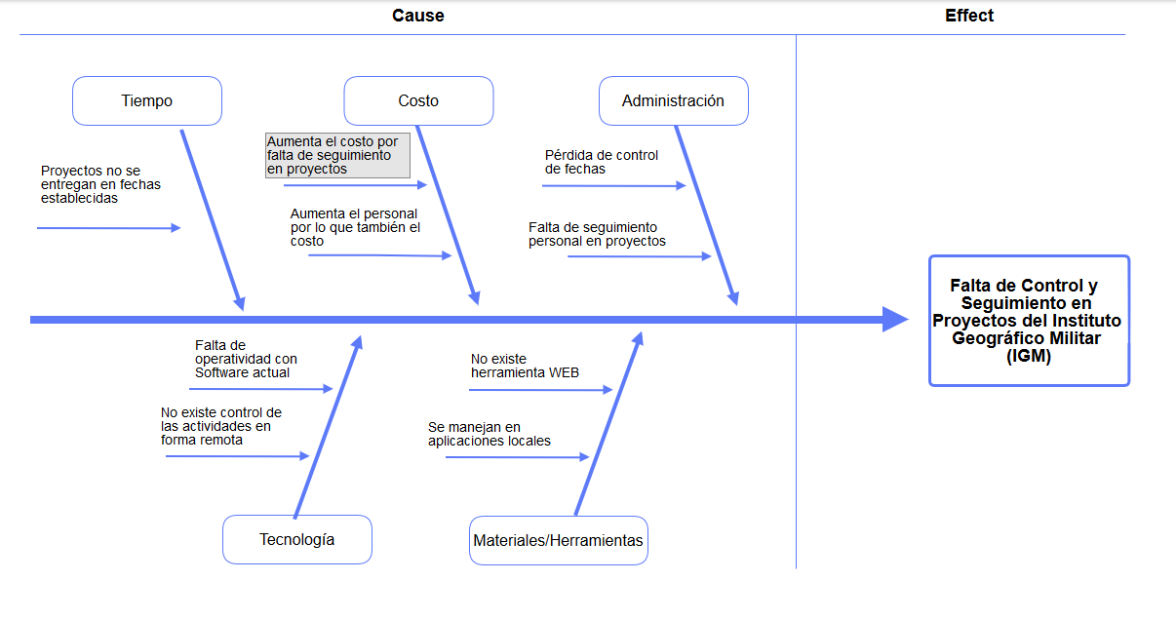

**Fig. 1: Diagrama de Espina de Pescado**

# HERRAMIENTAS

Las herramientas que serán utilizadas en el presente proyecto se detallan a continuación:

**Hardware**

|  |  |
| --- | --- |
| **Equipo** | **Características** |
| **DELL Inspiron 15 5000 Series** | Intel core i7  Memoria Ram 16GB  Disco 1TB |
| **ASUS GL702** | Intel core i5  Memoria Ram 4GB  Disco 256GB |

Hardware a usarse en el desarrollo del proyecto

**Softwareoftware**

|  |  |
| --- | --- |
| **Componente** | **Aplicaciones a Usar** |
| **Navegador** | Google Chrome, Mozilla Firefox |
| **Servidor Web** | Apache 2 |
| **Base de Datos** | MySQL 5 |
| **Procesador de Texto PHP** | ADOBE DREAMWEAVER |

Software a usarse en el desarrollo del proyecto

# FACTIBILIDAD DEL PROYECTO

# CONCLUSIONES Y RECOMENDACIONES

# CRONOGRAMA

# GLOSARIO DE TÉRMINOS

# BIBLIOGRAFIA PRELIMINAR

# REFERENCIAS BIBLIOGRAFICAS

https://www.ecured.cu/PHP

https://helpx.adobe.com/es/dreamweaver/using/web-applications.html

http://www.alegsa.com.ar/Dic/mysql.php